## Что нужно, чтобы написать обращение на линию консультаций 1С

* Договор ИТС – написать обращение в службу поддержки фирмы 1С (линию консультаций 1С) могут пользователи, которые заключили договор ИТС. Информация о договоре ИТС приводится на сайте правообладателя ООО «1С-Софт» <https://its.1c.ru/db/aboutitsnew#content:13:hdoc>
* ИНН организации или ИП, на которых заключен договор ИТС
* Регистрационный номер программы – регномер купленной программы. Прилагается к электронной или коробочной поставке. Если номер утерян, можно обратиться к фирме-франчайзи, у которой приобретали программный продукт.

## Примерный текст обращения

В тексте важно донести, что такой функционал необходим. Вот примерный текст.

«Добрый день.

Название организации, ИНН, рег.номер программы, релиз программы.

Очень нужна расшифровка сумм расчета долей районных и северных надбавок в выплатах по среднему заработку – отпускных, командировок и других начислений в ЗУП 3.1. Хотелось бы видеть расшифровку по аналогии с печатной формой Расчет среднего заработка к документу Отпуск. Сейчас непонятно, какие суммы входят в расчет долей. Из-за этого расчет невозможно проверить и обосновать суммы для ИФНС, ведь доли РК и СН облагаются НДФЛ по низким ставкам!

*Подскажите пожалуйста, когда в программу добавят формы расшифровки расчета долей?»*

## Способы отправки обращения

Обращение можно написать двумя способами.

### Способ 1 – обращение в службу технической поддержки из самой программы.

Администрирование – Интернет-поддержка и сервисы – Настройки Интернет-поддержки – Сообщение в службу технической поддержки

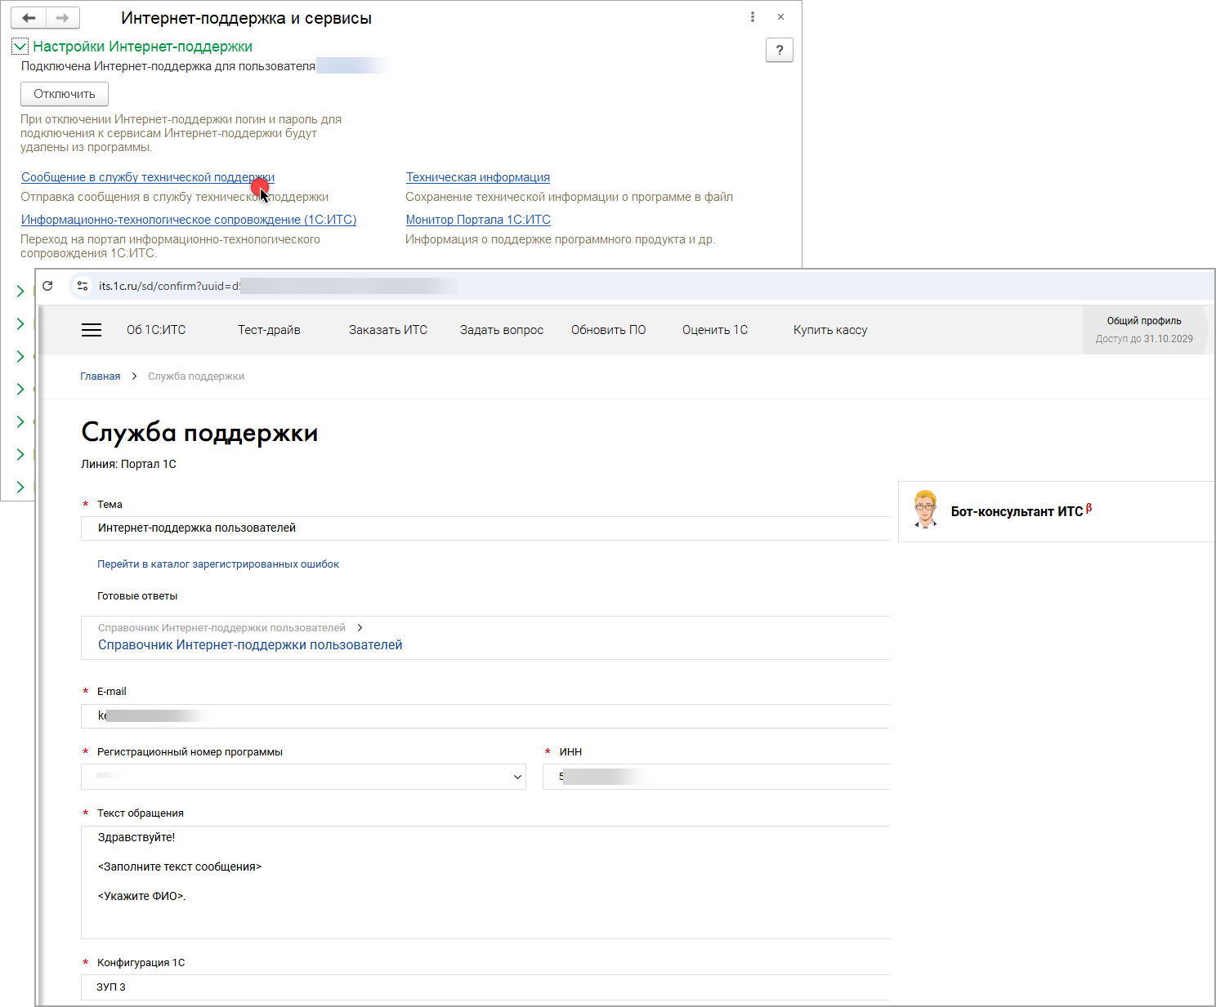

### Способ 2 – написать запрос на электронную почту [v8@1c.ru](mailto:v8@1c.ru)

Если отправить обращение из программы по техническим причинам невозможно – запрос можно направить на электронную почту **v8@1c.ru**